实验十一 白盒测试用例设计（解析）

题目
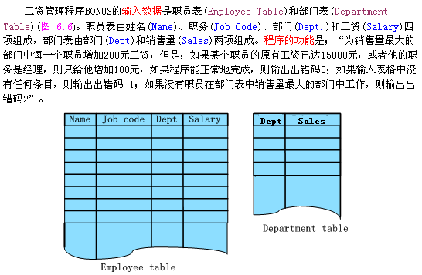

程序伪代码
MAXSALERS = 0;
ERRCODE = 0;

if(ESIZE <= 0 || DSIZE <= 0)
ERRCODE = 1;
else
{
for(i = 1; i < DSIZE ; i++) //选出各部门中最大的销售额值
if(SALES[i] > MAXSALES)
MAXSALES = SALES[i];

for(j = 1; j < DSIZE; j++) //循环找出销售额最大的部门
if(SALES[j] == MAXSALES)
{
FOUND = false;
for(int k = 1; k < ESIZE ; k++) //检查销售额最大部门的所有人员
if(EMPTAB.DEPT(k) == DEPTTAB.DEPT(j))
{
FOUND = true;
if(SALARY(k) >= 15000.00 or JOB(k) = 'M') //满足条件的人员加工资
SALARY(k) = SALARY(k) + 100.00;
else
SALARY(k) = SALARY(k) + 200.00;
}

if(FOUND == false)
ERRCODE == 2;
}

}

注意： 1）参数表中EMPTAB 为职员表，DEPTTAB为部门表；
2 ) ESIZE为职员表长度，DSIZE为部门表长度；
3）ERRCODE为出错码

程序流程图

解析
步骤一：分析流程图，挑选判定
对程序中判定进行分析（即粉红色图形if语句）
判定如下：
if(ESIZE <= 0 || DSIZE <= 0)
if(SALES[i] > MAXSALES)
if(SALES[j] == MAXSALES)
if(EMPTAB.DEPT(k) == DEPTTAB.DEPT(j))
if(SALARY(k) >= 15000.00 or JOB(k) = 'M')
if(FOUND == false)
步骤二：分析判定真假值
采用“判定覆盖”标准，使得上述6个判定都取到“真”“假”两种结果，则分析如下：
判定 | 结果为“真” | 结果为“假”
if(ESIZE<=0||DSIZE<=0) | ESIZE或DSIZE为0 | ESIZE和DSIZE都大于0
If(SALES[i]>MAXSALES) | 总会出现 | 部门表中，将销售量较小的某个部门放在后面
If(SALES[j]==MAXSALES) | 总会出现 | 部门表中，各部门的销售量不全相等
If(EMPTAB.DEPT(k)== DEPTTAB.DEPT(j)) | 职员表中，有职员在销售量最大的部分中工作 | 职员表中，有个职员不在销售量最大的部门工作
If(SALARY(k)>=15000.00 or JOB(k)=’M’) | 销售量最大的部门中，有个职员的工资大于15000，或者是经理 | 销售量最大的部门中，有个职员不是经理，而且工资小于15000
if（FOUND=false） | 销售量最大的部门中没有职员 | 销售量最大的部门中有职员
注意：对于流程图较复杂的情况，可以直接分析各个判定，让每个判定分别取一次“真”“假”值即可，即设计尽可能少的用例覆盖上表中列举的情况即可，不一定非要分析流程图。
步骤三：设计“判定覆盖”的测试用例
针对以上列举的判定分析，设计相应的用例如下：
注意：其中职务一栏，E表示一般职员，M表示经理
首先思考：输入？输出？
尽量少的用例覆盖！
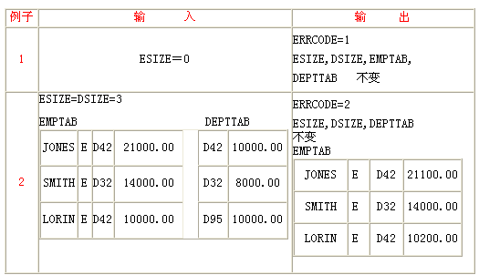
步骤四：分析用例结果
虽然这两个用例满足“判定覆盖”标准，但是它们不能发现程序中许多其他错误，如：ERRCODE=0、职员是经理、且部门表为“空”情况。
步骤五：分析判定中条件真假值
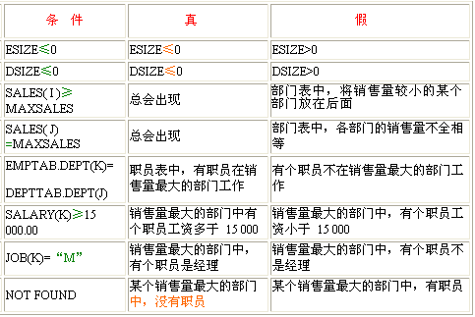
步骤六：设计“条件覆盖”的测试用例
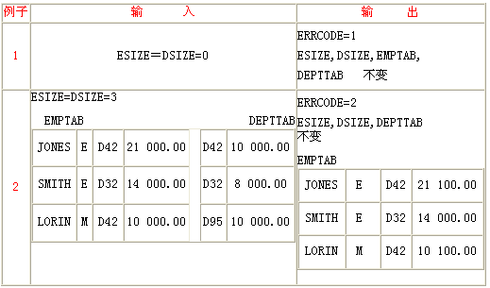
步骤七：分析用例结果
虽然上图中用例设计满足了“条件覆盖”，但是它们不能将程序中每一条语句都执行，也会遗漏程序中许多其他的错误，如：ERRCODE=0,如果语句” (ESIZE<=0)||(DSIZE<=0)”写成”(ESIZE<=0) AND (DSIZE<=0)”,则该错误不能发现。

